6. SINIF SÖZ SANATLARI KONU ANLATIMI

**İÇİNDEKİLER**

[1. Benzetme (Teşbih)](https://www.turkcedersi.net/soz-sanatlari-konu-anlatimi-6-sinif/#1_Benzetme_Tesbih)

[2. Kişileştirme (Teşhis)](https://www.turkcedersi.net/soz-sanatlari-konu-anlatimi-6-sinif/#2_Kisilestirme_Teshis)

[3. Konuşturma (İntak)](https://www.turkcedersi.net/soz-sanatlari-konu-anlatimi-6-sinif/#3_Konusturma_Intak)

[4. Karşıtlık (Tezat)](https://www.turkcedersi.net/soz-sanatlari-konu-anlatimi-6-sinif/#4_Karsitlik_Tezat)

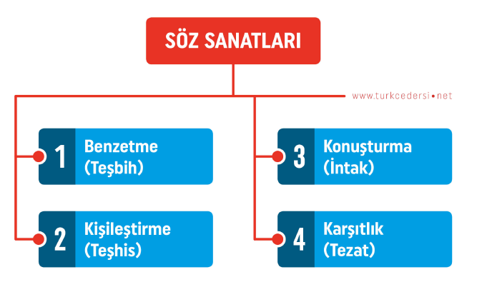

**1. Benzetme (Teşbih)**

Sözün etkisini arttırmak veya anlatımı güçlendirmek için aralarında ilgi bulunan iki kavram ya da varlıktan, zayıf olanın güçlü olana benzetilmesidir. Benzetmenin dört ögesi vardır:

**a. Benzeyen:**Zayıf unsur  
**b. Kendisine Benzetilen:**Güçlü unsur

**c. Benzetme Yönü:**Aktarılan yön

**d. Benzetme Edatı:** Gibi, kadar, andırmak vb.

**Örnek:**

|  |  |  |  |
| --- | --- | --- | --- |
| Çocuklar B | arı KB | gibi BE | çalışkandı. BY |

**Benzeyen:**Çocuklar**Kendisine Benzetilen:**Arı**Benzetme Yönü:**Çalışkandı**Benzetme Edatı:** Gibi

**Uyarı:**

Benzetmenin olabilmesi için bu dört unsurun tamamının olmasına gerek yoktur.Çocuklar arı gibi. → Benzetme edatı ve benzetme yönü yok.

*Kim bu cennet vatanın uğruna olmaz ki feda?*

*Şüheda fışkıracak toprağı sıksan, şüheda!*

*Canı, cananı, bütün varımı alsın da Huda,*

*Etmesin tek vatanımdan beni dünyada cüda.*

**2. Kişileştirme (Teşhis)**

İnsan dışındaki canlı veya cansız varlıklara insanlara ait özelliklerin verilmesidir.

*Akşam olunca ağaçlar hüzünle sallanırdı.*

**3. Konuşturma (İntak)**

Kişileştirilen canlı veya cansız varlıkların konuşturulması sanatıdır.

*“Adam elini uzattı; tam onu koparacağı sırada, mor menekşe: ‘Bana dokunma!’ diye bağırdı.”*

**Uyarı:**

Her konuşturma bir kişileştirmedir. Konuşturma sanatının olduğu bir bölümde şıklarda konuşturma seçeneği yoksa cevap kişileştirme olacaktır. Ancak her ikisi de varsa cevap konuşturma seçeneği olacaktır.

“Kelebek “Yardım edin!” dedi.” cümlesinde hangi söz sanatı yapılmıştır.

A) Kişileştirme  
B) Benzetme  
C) Abartma  
D) Karşıtlık

“Kelebek “Yardım edin!” dedi.” cümlesinde hangi söz sanatı yapılmıştır.

A) Kişileştirme  
B) Konuşturma  
C) Abartma  
D) Karşıtlık

**4. Karşıtlık (Tezat)**

Anlamı güçlendirmek için karşıt kavramların bir arada kullanılması sanatadır.

“Ben de gördüm güneşin**doğarken battığını**  
Esrarlı bir bakışın gönlü kapattığını.”